Documento di Specifica dei Requisiti del Software

Software gestione Biblioteca

Propositi
Il seguente documento SRS fornisce una descrizione formale e completa dei requisiti di progetto riguardante la realizzazione di un software per la gestione di una biblioteca universitaria. Il documento descrive dettagliatamente i requisiti funzionali e non funzionali dell’applicazione e funge da base per le successive fasi di progettazione e sviluppo del sistema, per facilitarne la realizzazione e la validazione.

Obiettivi
Si desidera fornire una serie di servizi relativi alla gestione del catalogo di una biblioteca, dei prestiti e delle restituzioni dei libri, presenti nella struttura, da parte degli studenti universitari, e alla gestione delle informazioni relative a tali studenti.

Ambito
Il software è dotato di capacità di gestione del repertorio con la possibilità di assegnazione di libri a studenti che ne facciano richiesta.
Esso supporta le ordinarie funzionalità operative tipiche di una biblioteca quali:
- registrazione del pubblico, quali gli studenti dell’università
- catalogazione dei libri
- gestione dei prestiti con tracciamento delle scadenze

Pubblico
Il seguente documento è redatto al fine di permettere uno sviluppo efficace e corrispondente ai requisiti osservati in fase di elicitazione e fornire un quadro di realizzazione agli stakeholder.

Glossario
- Bibliotecario:
Attore; unico utilizzatore del software

- Libri:
Elemento che può essere assegnato a uno Studente in prestito

- Repertorio:
Libreria, catalogo; insieme degli elementi (libri) gestiti dal software

- Studente:
Utente; elemento registrato nel sistema a cui possono essere assegnati dei Libri in prestito

Convenzioni del documento
Questo documento segue le seguenti convenzioni:
- Business value

Termine/Livello | Descrizione | Acronimo
Requisito a valore Alto  («MUST HAVE») | Si riferisce ad un requisito obbligatorio che deve essere soddisfatto, senza questo requisito il sistema non è utilizzabile | RM
Requisito a valore Medio  («SHOULD HAVE») | Indica un requisito che dovrebbe essere soddisfatto, ma non comporta un fallimento se omesso | RS
Requisito a valore Basso  («NICE TO HAVE») | Requisito che si incoraggia lo sviluppatore a considerare ma la sua soddisfazione è prevista solo se non richiede grandi sforzi | RN

- Rischio tecnico

Termine/Livello | Descrizione | Acronimo
Alto | Difficoltà nel prevedere se tale requisito potrà essere soddisfatto nei tempi e nei costi previsti. | R1
Medio | Requisito realizzabile ma con alcuni fattori di rischio non prevedibili in fase progettuale | R2
Basso | Requisito realisticamente realizzabile | R3

- Requisiti - i requisiti sono classificati come segue:

Acronimo | Descrizione
RF-XX | Requisiti Funzionali
RNF-XX | Requisiti Non Funzionali

Descrizione generale
Il sistema software per la gestione di una biblioteca universitaria non è parte e non deve integrarsi in alcun sistema software, essendo completamente autonomo.
L’intero repertorio della biblioteca (libri, utenti e prestiti) è salvato su di un file. Tali dati possono essere inseriti e modificati esclusivamente dall’unico utilizzatore di tale sistema quale il bibliotecario.

L’Applicazione è rivolta ad un'utenza con completa conoscenza del dominio applicativo (la gestione del catalogo della biblioteca) ma senza particolari conoscenze informatiche. All’attore è richiesta solamente una conoscenza informatica di base (alfabetizzazione informatica).

Requisiti funzionali
I requisiti funzionali che il sistema deve fornire sono:
- Gestione del catalogo della libreria: Il software deve consentire al bibliotecario di effettuare l’inserimento di nuovi libri all’interno del catalogo e la possibilità di modificarne i singoli campi. Inoltre, deve essere possibile la visualizzazione della lista dei libri presenti nella biblioteca e la loro ricerca a partire dai singoli campi.
- Gestione degli utenti: Il software prevede la registrazione degli studenti che richiedono il prestito di un libro, la possibilità di modifica dei loro singoli campi e deve poter effettuare la loro ricerca.
- Gestione dei prestiti: Il software deve poter aggiungere o aggiornare un prestito, poter visualizzare la lista dei prestiti attivi con le rispettive date di scadenza e l’associazione tra utenti e libri da loro presi in prestito.

Funzionalità individuali
I servizi individuali che deve offrire il sistema sono:

Riferimento | Funzionalità individuali | Business  value | Rischio  Tecnico
RF1 | Registrazione di nuovi studenti | RM | R3
RF2 | Modifica dei dati personali dello studente | RM | R3
RF3 | Eliminazione degli studenti | RM | R3
RF4 | Inserimento di nuovi libri nel catalogo | RM | R3
RF5 | Modifica dei dati dei libri | RM | R3
RF6 | Eliminazione dei dati dei libri | RM | R3
RF7 | Visualizzazione della lista dei libri, ordinata per titolo | RM | R3
RF8 | Ricerca di un libro per titolo | RM | R3
RF9 | Ricerca di un libro per autore | RM | R3
RF10 | Ricerca di un libro per codice identificativo ISBN | RM | R3
RF11 | Visualizzazione della lista degli utenti, ordinata per cognome e nome | RM | R3
RF12 | Ricerca di un utente per cognome | RM | R3
RF13 | Ricerca di un utente per matricola | RM | R3
RF14 | Possibilità di registrare un prestito | RM | R3
RF15 | visualizzazione della lista dei prestiti attivi, ordinati per data di restituzione | RM | R3
RF16 | Registrazione della restituzione del libro in prestito | RM | R3

Business flow
- Il bibliotecario crea e aggiorna i dati degli utenti universitari
  - Seleziona la sezione “Gestione utenti”
  - Può effettuare:
    - Registrazione nuovo utente (RF1)
      - Inserisce i dati personali quali cognome, nome e matricola
    - Modifica dati utente (RF2)
    - Eliminazione dati utenti (RF3)
    - Visualizzazione utenti (RF11)
    - Ricerca utenti per cognome dell’utente (RF12) - con inserimento della matricola (RF13)

- Il bibliotecario mantiene aggiornato il catalogo
  - Il bibliotecario accede alla sezione “Gestione libri”
  - Può effettuare:
    - Inserimento nuovo libro (RF4)
      - Inserisce il titolo del libro, il cognome e nome dell’autore e il codice identificativo del libro ISBN
      - Modifica dati libro (RF5)
    - Eliminazione dati libro (RF6)
    - Ricerca libri per titolo (RF8) - per cognome dell’autore (RF9) - per codice identificativo ISBN (RF10)

- Il bibliotecario registra la operazioni di prestito e restituzione
  - Il bibliotecario accede alla sezione “Prestiti/Restituzioni”
  - Può effettuare:
    - Creazione prestito:
      - Cerca il libro per controllare la disponibilità di copie (RF8 - RF9 - RF10)
      - Cerca l’utente per controllare che non abbia più di tre libri in prestito (RF12 - RF13)
      - Crea il prestito (RF14)
        - Viene aggiunto il libro alla lista dei libri dell’utente,
        - viene decrementato il numero dei libri disponibili e vengono salvati i cambiamenti sui file.
    - Prestiti attivi (RF15)
      - visualizza l’elenco dei prestiti attivi
    - Restituzione

Esigenze di dati e informazioni

Il software dovrà gestire le seguenti categorie di dati:
- Dati Utente
Il sistema memorizza le informazioni relative agli Utenti che fanno l’accesso alla biblioteca, in particolare nome, cognome, matricola, e-mail istituzionale e lista dei libri in prestito (con annessa data di prevista restituzione).

- Dati Libro
Il sistema memorizza le informazioni relative ai libri della biblioteca, in particolare il titolo, la lista degli autori, l’anno di pubblicazione, l’ISBN e il numero di copie attualmente disponibili per la prenotazione.

- Dati prestiti
Il sistema memorizza le informazioni relative ai prestiti, la data di presa in carico e restituzione, i dati relativi allo Studente che richiede il prestito.

Interfacce

Interfacce utente
L’interfaccia utente deve permettere la gestione dell’intero applicativo “biblioteca” da parte dell’attore Bibliotecario.
Si compone di:
- Dashboard
- Interfaccia gestione Utenti
- Interfaccia gestione Repertorio
- Interfaccia gestione Prestiti

Elementi in dettaglio

Dashboard:
Offre all’utente un quadro generale riguardo alle possibili operazioni del sistema e mostra un riepilogo dei prestiti in scadenza. Sono presenti collegamenti alle altre interfacce con le relative funzionalità.

Interfaccia gestione Utenti:
Visualizza la lista utenti ordinata per cognome e nome, con possibilità di inserimento nuovo utente e modifica degli attributi di quelli già inseriti. Sono inoltre presenti dei collegamenti per accedere alle schermate Dashboard, gestione Repertorio e gestione Prestiti.

Interfaccia gestione Repertorio:
Visualizza il catalogo dei libri presenti in biblioteca ordinati per titolo, con possibilità inserire un nuovo libro e modificare i dati di quelli già presenti. Sono inoltre presenti dei collegamenti con le schermate Dashboard, gestione Utenti e gestione Prestiti.

Interfaccia gestione prestiti:
VIsualizza la lista dei prestiti attualmente in corso ordinati per data di restituzione, con possibilità di aggiungere un nuovo prestito e segnalare l’avvenuta restituzione di quelli presenti nella lista. Sono inoltre presenti dei collegamenti per accedere alle schermate Dashboard, gestione Repertorio e gestione Utenti.

Requisiti non funzionali
Requisiti del prodotto:
- Usabilità: Interfaccia responsive (RNF-1), l’interfaccia si adatta automaticamente a qualsiasi dispositivo e dimensione dello schermo; i contenuti sono ridimensionati e riorganizzati per migliorare la leggibilità
- Prestazioni: Il sistema deve avere tempo di risposta medio inferiore a 2 secondi per tutte le funzioni (RNF-2)
- Affidabilità: Il sistema deve avere un uptime maggiore o uguale del 99 (RNF-3); backup automatico dopo ogni operazione di aggiunta, modifica o eliminazione dei dati (RNF-4)
Requisiti organizzativi:
- Linguaggio di programmazione: il sistema deve essere sviluppato usando il linguaggio di programmazione Java, e la sua interfaccia grafica JavaFX (RNF-5)
- Utilizzo del programma: l’applicazione deve essere compatibile con la piattaforma hardware e software in uso presso la biblioteca, Windows 11 (RNF-6); deve poter essere utilizzata sui computer presenti nella biblioteca, il cui utilizzo è riservato ai dipendenti, accessibile da desktop tramite un’icona (RNF-7)
- Vincoli ambientali e infrastrutturali: il sistema deva funzionare sui computer della biblioteca con connessione limitata ad internet, deve quindi garantire la completa operatività anche in modalità offline (RNF-8)

Casi d’Uso

Registrazione di un libro
Attore principale: Bibliotecario
Precondizione: nessuna
Postcondizione: Libro aggiunto al repertorio
Flusso di eventi:
- il bibliotecario accede alla zona di gestione dei libri
- il bibliotecario accede alla sezione di registrazione di un nuovo libro
- il bibliotecario inserisce i dati del libro
- il bibliotecario salva i dati del libro
- il sistema carica il nuovo libro nel catalogo
- il sistema rimanda il bibliotecario alla zona di gestione dei libri
Flusso di eventi alternativo:
4a. il libro inserito è già presente
4a.1 il sistema aggiunge il numero di copie inserite al libro preesistente
4a.2 l’esecuzione riprende dal passo 6.

Ricerca Libro
Attore principale: Bibliotecario
Precondizioni: Conoscenza di almeno uno dei dati richiesti
Postcondizione: Restituzione del libro associato ai dati inseriti
Flusso di eventi:
- Il bibliotecario accede alla sezione Gestione Libri
- Utilizza l’opzione di ricerca inserendo i dati richiesti
- Il sistema restituisce il libro cercato
Flusso eventi alternativo:
3a. Il sistema non restituisce alcun risultato, segnala un messaggio “libro non presente”

Modifica di un libro
Attore principale: Bibliotecario
Precondizione: Esistenza del libro nella libreria
Postcondizione: Dati del libro modificati
Flusso di eventi:
- il bibliotecario accede alla sezione di gestione dei libri
- il bibliotecario ricerca il libro di interesse
- il bibliotecario accede alla sezione di modifica del libro
- il bibliotecario modifica i dati relativi al libro selezionato
- il bibliotecario salva le modifiche apportate
- il sistema carica i nuovi dati
- il sistema rimanda il bibliotecario alla zona di gestione dei libri
Flusso di eventi alternativo:
5a. le informazioni inserite sono errate, il sistema avverte l’attore
5a.1 l’esecuzione riprende dal punto 4

Eliminazione di un libro
Attore principale: Bibliotecario
Precondizione: Presenza del libro nella libreria
Postcondizione: Dati del libro eliminati
Flusso di eventi:
- il bibliotecario accede alla sezione di gestione libri
- il bibliotecario ricerca il libro di interesse
- il bibliotecario seleziona l’opzione di eliminazione libro
- il sistema elimina i dati del libro
- il sistema rimanda il bibliotecario alla zona di gestione dei libri

Visualizzazione lista libri
Attore principale: Bibliotecario
Precondizione: nessuna
Postcondizione: Visualizzazione della libreria
Flusso di eventi:
- il bibliotecario accede alla sezione di gestione dei libri
- il sistema restituisce automaticamente la lista del repertorio
ordinata per titolo
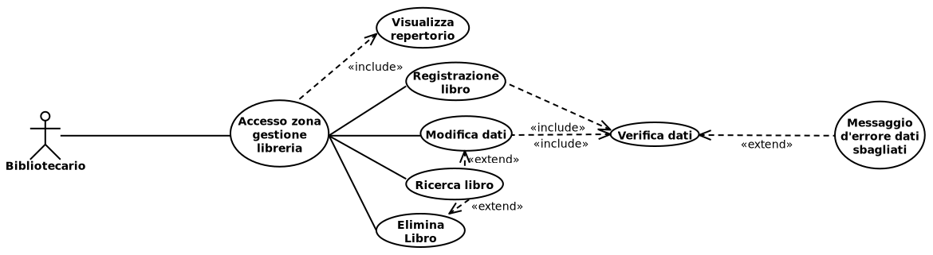
Il bibliotecario accedendo alla zona di gestione della libreria avrà a disposizione automaticamente la lista dei libri presenti nel catalogo. Saranno presenti opzioni per la registrazione/modifica/eliminazione/ricerca di un libro, la modifica e l’eliminazione di un libro richiedono che il bibliotecario trovi il libro o tramite la ricerca o cercandolo manualmente nella lista. La modifica e la registrazione offriranno un controllo sul formato di alcuni dei dati inseriti e presenteranno un messaggio di errore in caso non siano corretti.

Registrazione Studente
Attore principale: Bibliotecario
Precondizione: nessuna
Postcondizione: Studente registrato
Flusso di eventi:
- il bibliotecario accede alla zona di gestione degli studenti
- il bibliotecario accede alla sezione di registrazione di un nuovo studente
- il bibliotecario inserisce i dati dello studente
- il bibliotecario salva i dati dello studente
- il sistema carica il nuovo utente nella lista
- il sistema rimanda il bibliotecario alla zona di gestione degli utenti
Flusso di eventi alternativo:
4a. lo studente inserito è già presente
4a.1 il sistema avverte il bibliotecario che l’utente è già presente in lista
4a.2 l’esecuzione riprende dal passo 6
4b. i dati inseriti sono errate, il sistema avverte l’attore
4b.1 l’esecuzione riprende dal passo 6

Modifica dati Studente
Attore principale: Bibliotecario
Precondizione: Presenza, nel sistema, dell’utente da modificare
Postcondizione: Aggiornamento dei dati dell’utente
Flusso di eventi:
- il bibliotecario accede alla sezione di gestione degli utenti
- il bibliotecario trova lo studente di interesse
- il bibliotecario accede alla sezione di modifica dell’utente
- il bibliotecario modifica i dati relativi all’utente selezionato
- il bibliotecario salva le modifiche apportate
- il sistema rimanda il bibliotecario alla zona di gestione dei libri
Flusso di eventi alternativo:
6a. le informazioni inserite sono errate
6a.1 l’esecuzione riprende dal punto

Visualizzazione lista Studenti
Attore principale: Bibliotecario
Precondizione: nessuna
Postcondizione: visualizzazione della lista completa degli utenti registrati
Flusso di eventi:
- il bibliotecario accede alla sezione di gestione degli utenti
- il sistema restituisce automaticamente la lista di studenti registrati
ordinata per cognome e nome

Ricerca Studente
Attore principale: Bibliotecario
Precondizioni: Conoscenza di almeno uno dei campi richiesti
Postcondizione: Restituzione dello studente
Flusso di eventi:
- Il bibliotecario accede alla sezione Gestione Studenti
- Utilizza l’opzione di ricerca compilando almeno uno dei campi richiesti
- Il sistema restituisce una lettura completa dello studente cercato
Flusso eventi alternativo:
3a. il sistema non restituisce alcun risultato, studente non presente
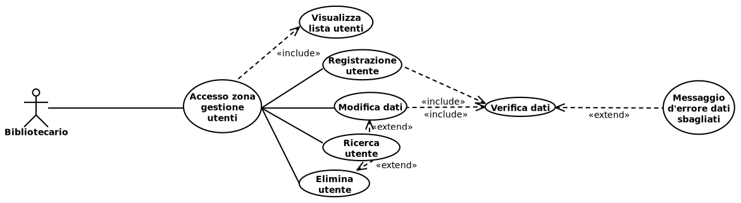
Il bibliotecario accedendo alla zona di gestione utenti avrà a disposizione automaticamente la lista degli utenti registrati. Saranno presenti opzioni per la registrazione/modifica/eliminazione/ricerca di un utente, la modifica e l’eliminazione di un utente richiedono che il bibliotecario trovi l’utente o tramite la ricerca o cercandolo manualmente nella lista. La modifica e la registrazione offriranno un controllo sul formato di alcuni dei dati inseriti e presenteranno un messaggio di errore in caso non siano corretti.

Registrazione prestito
Attore principale: Bibliotecario
Precondizione: Lo studente ed il libro devono essere già presenti nel sistema
Postcondizione: Registrazione del prestito ad uno studente
Flusso di eventi:
- il bibliotecario accede alla sezione di gestione prestiti/restituzioni
- il bibliotecario accede alla sezione di registrazione di un nuovo prestito
- il bibliotecario inserisce i dati richiesti
- il bibliotecario conferma i dati inseriti
- il sistema registra il prestito
- il bibliotecario è rimandato alla sezione di gestione prestiti/restituzioni
Flusso eventi alternativo:
5a. Il sistema avverte il bibliotecario se i dati non corrispondono
5a.1 l’esecuzione riprende dal punto 3

Registrazione restituzione
Attore principale: Bibliotecario
Precondizione: Presenza del prestito in questione nel sistema
Postcondizione: Registrazione della restituzione
Flusso di eventi:
- il bibliotecario accede alla sezione di gestione prestiti/restituzioni
- il bibliotecario accede alla sezione di registrazione di una restituzione
- il bibliotecario inserisce i dati richiesti
- il bibliotecario conferma i dati inseriti
- il sistema registra la restituzione
- il bibliotecario è rimandato alla sezione di gestione prestiti/restituzioni
Flusso eventi alternativo:
5a. Il sistema avverte il bibliotecario se i dati non corrispondono
5a.1 l’esecuzione riprende dal punto 3
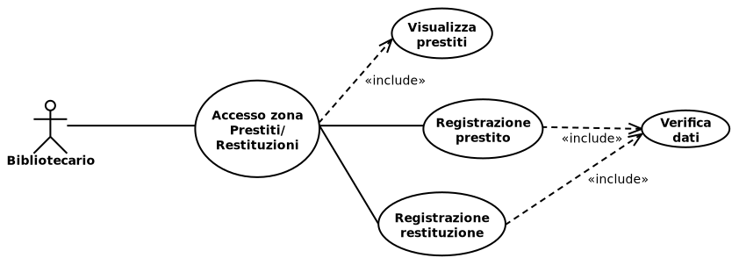
Il bibliotecario accedendo alla zona di gestione prestiti/restituzioni avrà a disposizione automaticamente le liste dei prestiti e delle restituzioni. Sarà presente un'opzione di registrazione di un prestito/una restituzione. La registrazione controlla che i dati inseriti siano corretti e che corrispondano con quelli già presenti nel sistema, sia per il libro che per lo studente, in particolare la registrazione di una restituzione controlla anche che il relativo prestito già esista nel sistema.

